|  |
| --- |
| Министерство образования и науки Российской Федерации |
| федеральное государственное бюджетное образовательное учреждение высшего образования |
| "Российский экономический университет имени Г.В. Плеханова" |
| **МОСКОВСКИЙ ПРИБОРОСТРОИТЕЛЬНЫЙ ТЕХНИКУМ** |

УТВЕРЖДАЮ

Заместитель директора по учебной работе

_________________ / Д.А. Клопов

«___» _____________ 2018 года

**Лабораторная работа № 13**

ОП 14 Объектно-ориентированное программирование

Тема: Разработка приложения "Экзаменатор С#". Реализация основных функций. Работа с XML-файлом.

**Специальность: 09.02.05 «Прикладная информатика (по отраслям)»**

Квалификация: техник-программист

Разработчик: ___________________ / Ю.А. Русакова

Рассмотрено ЦМК

«Профессиональных модулей 09.02.05»

«31» августа 2018 года. Протокол № 1

Председатель ЦМК ___________________ / Л.А.Соколова

**Цель работы:** Используя теоретические знания работы с XML-файлами реализовать программу «Экзаменатор», которая позволит автоматизировать процесс тестирования.

**Количество часов на выполнение работы:** Продолжительность выполнения данной практической работы составляет 2 академических часа.

**Программное обеспечение:** Windows 7 и выше, Microsoft Office Word 2010 и выше, Visual Studio 2015 и выше.

**Теоретические сведения к выполнению лабораторной работы:**

**XML (eXtensible Markup Language)** — это универсальный расширяемый язык для разметки информации. Он позволяет структурировать, хранить и передавать информацию в определенном формате. Особенность данного языка заключается в том, что самоопределяемым, что позволяет самостоятельно расширять набор условных меток — тегов. Используя их, можно формировать данные в виде древовидной структуры, когда одни элементы содержат в себе другие.

**Этапы выполнения:**

1. Реализовать внешний вид программы:

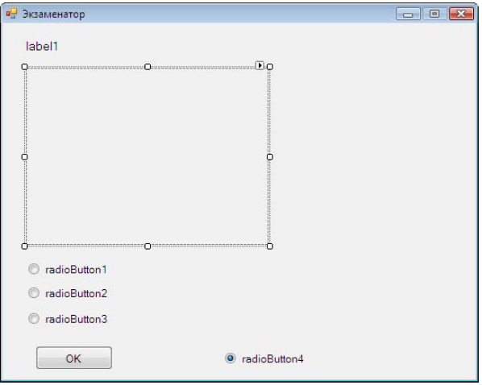

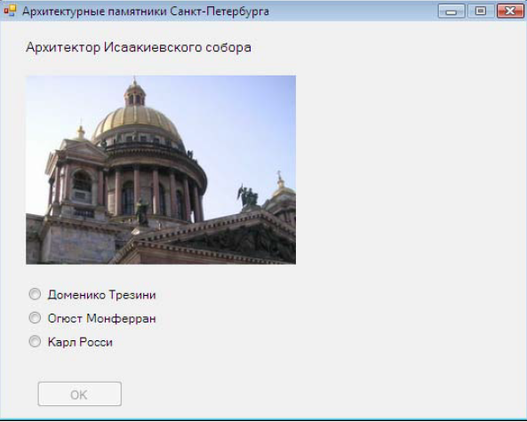

1. Примерное содержание XML-файла:

<?xml version="1.0" encoding="utf-8"?>

<test>

<head>Архитектурные памятники Санкт-Петербурга</head>

<description> Сейчас Вам будут предложены вопросы по

архитектуре Петербурга. Вы должны из предложенных нескольких

вариантов ответа выбрать правильный.</description>

<qw>

<q text="Архитектор Исаакиевского собора" src ="is.jpg" >

<a right="no">Доменико Трезини</a>

<a right="yes">Огюст Монферран</a>

<a right="no">Карл Росси</a>

</q>

<q text="На фотографии" src ="marks.jpg">

<a right="yes">Зимний дворец(Эрмитаж)</a>

<a right="no">Мариинский дворец</a>

<a right="no">Строгановский дворец</a>

</q>

</qw>

<levels>

<level score="2" text = "На все вопросы вы ответили

правильно. Оценка - ОТЛИЧНО."/>

<level score="1" text = "На некоторые вопросы вы ответили

неправильно. Оценка - ХОРОШО."/>

<level score="0" text = "Вы плохо подготовились

к испытанию. Оценка - ПЛОХО!"/>

</levels>

</test>

1. Реализация основных функций программы:
   1. Имя xml-файла с тестом должно быть задано через параметр команды запуска программы;
   2. Реализовать чтение и вывод всех вопросов из xml-документа;
   3. Вывод результата тестирования с учётом количества правильных ответов;
   4. Организовать перехват ошибок, связанных с доступностью файла тестирования.
2. Реализация дополнительных функций:
   1. Сделать несколько тестов и дать возможность пользователю выбрать, какой тест проходить;
   2. Отображать номер вопроса и сколько всего (либо сделать шкалу загрузки, как показатель прохождения теста);
   3. Ограничить временем прохождение теста;
   4. Добавить иконку и заставку в программу;
   5. Прокомментировать код программы;
   6. Сделать отдельную форму для администратора, в которой он сможет создать свой тест (***задание на дополнительную оценку***).

На оценку 3 – Дополнительное задание **d** и **e**;

На оценку 4 – Дополнительное задание **b, c, d, e**;

На оценку 5 – Все дополнительные задания.

***Неправильно оформленный отчёт приниматься не будет!***

**Вывод:** При выполнении лабораторной работы, в которой …описываете что делали… были использованы следующие компоненты: …, из них дополнительно изучения требовали: …; для реализации функционала программы необходимо было применить классы: …; дополнительно в лабораторной работе было разобрано (применено, изучено) …. Основные проблемы при выполнении возникли с ….

**Контрольные вопросы:**

1. Какое пространство имён необходимо подключить для работы с XML-файлами?
2. С какой строки начинается XML-файл?
3. Из каких частей состоит XML-файл?
4. Как производится чтение и запись при работе с XML-файлом?
5. Является ли название элементов в XML-файлах регистрозависимыми?